Spitzenleistung trifft auf kompaktes Design
Neue IMA-Kapselfüllmaschine erreicht mit B&R-Technologie herausragende Produktionsdichte
Der Pharmaspezialist IMA Active hat eine neue, besonders kompakte Kapselfüllmaschine vorgestellt. Sie ist mit allen Funktionen eines modernen High-End-Kapselfüllers ausgestattet, benötigt aber um ein Drittel weniger Stellfläche. Die kompakte Bauweise brachte völlig neue Herausforderungen im Hinblick auf dezentrale Intelligenz, synchronisierte Antriebstechnik und datenintensive Prozesse mit sich. Gemeinsam mit dem Automatisierungspartner B&R hat es IMA geschafft, diese Herausforderungen zu meistern und eine bisher unerreichte Produktionsdichte zu erzielen.
Auf nur zwei Drittel der Stellfläche bietet die neue Maschine ADAPTA 50 dieselbe In-Prozess-Kontrolle, Präzision und Dosierflexibilität wie die größere Serie ADAPTA 100/200. „Das kompakte Design stellte uns vor große Herausforderungen bei der Automatisierung“, sagt Marco Minardi, Automation Manager bei IMA Active. „Zusammen mit den Experten von B&R waren wir in der Lage, Herausforderungen wie die Wärmeabfuhr und datenintensive Prozesse zu meistern, ohne die Gesamtleistung der Maschine zu beeinträchtigen.“
Für die Sicherheit des Patienten
„In der Pharmaindustrie ist die Performance letztlich eine Frage der Patientensicherheit“, sagt Minardi. „Für eine Produktlinie wie ADAPTA muss jeder Aspekt den höchsten Anforderungen entsprechen – insbesondere die Automatisierungstechnik.“ Von den Industrie-PCs über die Antriebstechnik bis hin zur Bildverarbeitung – die Automatisierungskomponenten von B&R ermöglichen eine erstklassige Performance auf kleinstem Raum. Die gesamte B&R-Lösung ist über POWERLINK mit einer Zykluszeit von nur 400 Mikrosekunden verbunden und wird in der B&R-Entwicklungsumgebung konfiguriert.
Mit Partnerschaft zum Erfolg
„Unsere Partnerschaft mit B&R geht weit über die Technologie hinaus“, betont Minardi. „Die B&R-Experten sind einfach zu erreichen, verstehen unsere Bedürfnisse und überzeugen durch ihre hohe Problemlösungskompetenz in allen Phasen des Projekts.“ Die starke globale Präsenz von B&R ist ein entscheidender Vorteil für ein Unternehmen wie IMA, das 90 % seiner Maschinen im Ausland verkauft. „Wir schätzen die Kundenorientierung von B&R“, sagt Minardi und verweist dabei auf die langfristige Produktverfügbarkeit und die Spitzenposition von B&R in der Forschung und Entwicklung. „So sind wir immer unter den Ersten, die von zukünftigen Fortschritten in der Automatisierungstechnik profitieren.“

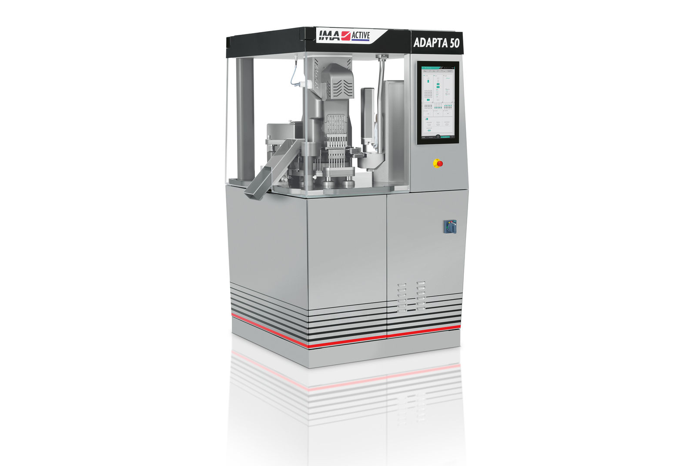
In enger Zusammenarbeit mit Automatisierungsspezialist B&R hat es IMA geschafft, die Stellfläche seines neuen Kapselfüllers ADAPTA 50 um ein Drittel zu reduzieren.

Über B&R
B&R, eine Division des ABB-Konzerns, ist ein weltweit führendes Unternehmen der industriellen Automatisierung mit Hauptsitz in Österreich. Als Branchenführer kombiniert B&R modernste Technologien mit fortschrittlichem Engineering. B&R bietet Kunden aus den unterschiedlichsten Branchen perfekte Gesamtlösungen in den Bereichen Maschinen- und Fabrikautomatisierung, Antriebs- und Steuerungstechnik, Visualisierung und integrierte Sicherheitstechnik. Lösungen für die Kommunikation im Industrial IoT - allen voran OPC UA, POWERLINK und der offene Standard openSAFETY - runden das Leistungsportfolio von B&R ab. Die Software-Entwicklungsumgebung Automation Studio ist wegweisend für zukunftsorientiertes Engineering. Mit innovativen Lösungen setzt B&R neue Standards in der Automatisierungswelt, hilft Prozesse zu vereinfachen und übertrifft Kundenerwartungen.
Weitere Informationen finden Sie unter www.br-automation.com

